Задание №2

Гороскоп. Часть первая

Задача:

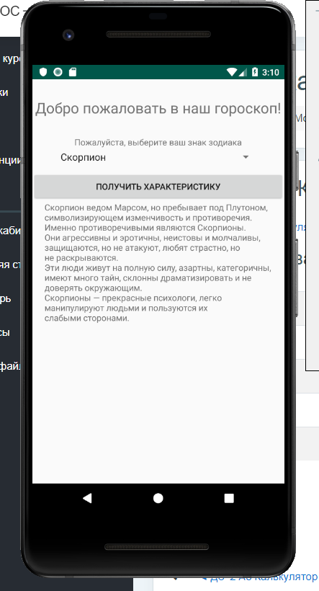Разработать приложение, которое показывает характеристики знаков Зодиака.

Интерфейс единственной активности:

* несколько **TextView** для вывода информации,
* расрывающийся список **Spinner** для выбора знака Зодиака,
* кнопка для вывода характеристики.

Архитектура:

Самая обычная. Не забывайте выносить бизнес-логику в отдельные классы.

Все строковые ресурсы выносите в соответствующий файл:

<**string name="selectBtnText"**>Получить характеристику</**string**>  
  
<**string-array name="signs"**>  
 <**item**>Овен</**item**>  
 <**item**>Телец</**item**>

…

</**string-array**>

Примеры кода:

Получить значения строкового массива из ресурсов:

**private** String[] **zodiacSigns** = **new** String[12];

**zodiacSigns** = getResources().getStringArray(R.array.***signs***);

Получить значение строки из ресурсов:

Dictionary<String, Integer> **infoAboutZodiacSigns** = **new** Hashtable<String, Integer>();

**infoAboutZodiacSigns**.put(**zodiacSigns**[0], R.string.***aries***);

Получение ссылок на элементы интерфейса:

Spinner spinner = (Spinner) findViewById(R.id.***spinner***);  
TextView editTxt = (TextView) findViewById(R.id.***informationMsg***);

Получение выбранного элемента раскрывающегося списка:

String selectedSign = (String)spinner.getSelectedItem();